V 3 – Sublimation von Benzoesäure
Dieser Versuch stellt eine schülergerechte Alternative zu dem Lehrerversuch 2 "Sublimation von Iod" dar und ermöglicht es den SuS den Vorgang der Sublimation selbst in vereinfachter Form nachzuvollziehen.
Gefahrenstoffe
Benzoesäure |  |  | H: 302, 319 |  |  | P: 305 + 351 + 338

Materialien: 2 Uhrgläser, Dreifuß, belegtes Drahtnetz, Sand,
Chemikalien: Benzoesäure
Durchführung: Der Sand wird auf das belegte Drahtnetz gegeben und auf den Dreifuß positioniert. Danach wird mit dem Bunsenbrenner solang erhitzt, bis der Sand circa 100 °C heiß ist. Nach dem Entfernen des Bunsenbrenners stellt man das Uhrglas mit Benzoesäure auf den Sand und deckt es mit dem anderen Uhrglas ab.
Beobachtung: Zunächst entsteht weißes Gas und das obere Uhrglas beschlägt weiß. Nach einiger Zeit ist eine Kristallbildung an dem oberen Uhrglas erkennbar.
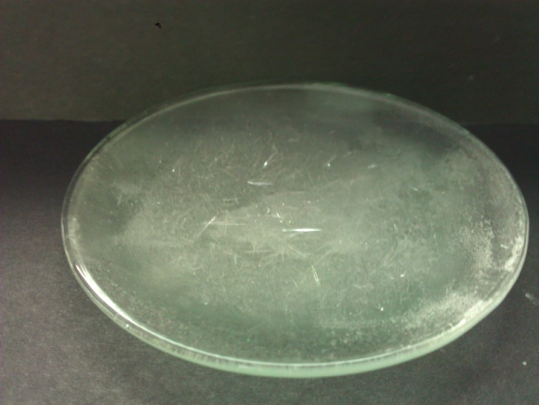
Abb. 5 - entstandene Kristalle der Benzoesäure
Deutung: Die Benzoesäure sublimiert auf Grund der Energiezufuhr in Form von Wärme und resublimiert an dem oberen kühleren Uhrglas durch die Abgabe von Wärmeenergie.
Literatur: keine
Benzoesäure wird dem festen organischen Abfall zugeführt. Es bietet sich auch an, die feste Benzoesäure in einem separaten Gefäß zu sammeln, da sie so wiederverwendet werden kann.

